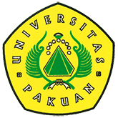

Kerja Sama FMIPA Universitas Pakuan dengan Institut Teknologi Surabaya

Ditulis oleh : B.A | merans - 30 Oktober 2018

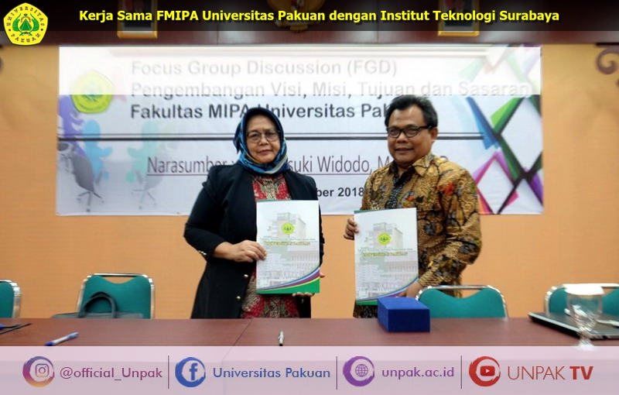
Unpak - Dalam upaya meningkatkan reputasi institusi perguruan tinggi, Fakultas Matematika & Ilmu Pengetahuan Alam (FMIPA UNPAK) menjalankan kerjasama dengan berbagai perguruan tinggi nasional maupun internasional.
Hubungan kerja sama yang baru terjalin yakni dengan Institut Teknologi Surabaya (ITS). Hal ini ditandai dengan penandatangan Letter of Intent oleh Dr. Prasetyorini selaku Dekan FMIPA UNPAK dan Prof. Basuki Widodo, MSc, PhD selaku Dekan FMIPA ITS pada tanggal 10 Oktober 2018.
Salah satu implementasi kerjasama tersebut adalah melalui Mohon doa dan restu agar ke depan kerja sama antara FMIPA UNPAK dan FMIPA ITS dapat terus terjalin dengan baik.
Ada banyak tujuan kerjasama yang bisa dirasakan. Tujuan utama dari kerjasama adalah dapat mewujudkan cita-cita bersama. Selain itu juga memperkuat hubungan dalam melakukan kerja sama. Semakin luas ruang lingkupnya, maka semakin banyak cakupan manfaatnya.
Copyright © PUTIK – Universitas Pakuan

